《现代密码学》实验报告

年级、专业、班级 |  | 2022级信息安全02班 |  |  | 姓名 | 姚凡
实验题目 | 实验二 Arnold变换
实验时间 | 2025.3.21 |  | 实验地点 | DS3 402
实验成绩 |  |  | 实验性质 | □验证性 R 设计性 □综合性
教师评价：
£算法/实验过程正确； □源程序/实验内容提交 □程序结构/实验步骤合理；
□实验结果正确； □语法、语义正确； □报告规范；
其他：
评价教师签名：
一、实验目的
通过编程实现Arnold变换，加深对扩散和混淆设计原则的理解，了解Arnold变换的周期性。
二、实验项目内容
自己创建明文信息（需正方形矩阵形式）或者选用一张正方形灰度图像，选择一个密钥，即迭代次数，编写 Arnold 变换实现程序，实现置乱和恢复的操作。
三、实验过程或算法（源程序）
一、实验原理
（1）Arnold变换
Arnold变换是由Arnold提出的一种变换，也称猫变换、猫映射。目前Arnold变换主要用于图像置乱。对于规模为NXN的正方形数字图像来说，我们将图像的所有像素集合看作一个NXN的矩阵。在Arnold变换中，设该矩阵中的任意像素位置为(x,y)，将像素点(x,y)按照某种映射变换到另一点(x’,y’)：
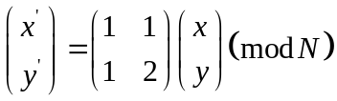
对于数字图像而言，我们仅仅是对图像中像素的位置进行了改变而没有改变其值，如果我们对数字图像迭代地使用Arnold变换，即，将输出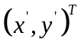作为下一次猫映射的输入，那么迭代一定轮数，图像就会出现置乱的效果。
- Arnold变换的周期性
Arnold变换具有周期性，将迭代到一定次数T时，原本已被置乱的图像将会回复到原始图像。Arnold变换的周期与图像规模N有关，表一给出了不同图像规模下，Arnold变换的周期数。
N | 4 | 6 | 8 | 10 | 12 | 14 | 16 | 18
周期T | 3 | 12 | 6 | 30 | 12 | 24 | 12 | 12
N | 20 | 60 | 100 | 128 | 200 | 256 | 512 | 1024
周期T | 30 | 60 | 150 | 96 | 150 | 192 | 384 | 768
表一 不同规模N下Arnold变换的周期表
二、程序代码
Arnold变换具有周期性，将迭代到一定次数T时，原本已被置乱的图像将会回复到原始图像。本次实验将N设置为200，查周期表后得出周期T=150，即在迭代150轮之后，图像会恢复为原始图像。
实验代码如下：
import numpy as np
import cv2
from PIL import Image
def img():
data = cv2.imread('lab2Picture.bmp')
image = cv2.resize(data, dsize=(200,200), fx=1, fy=1, interpolation=cv2.INTER_LINEAR)

r,g,b = [image[:,:,i] for i in range(3)]
# 灰度处理
img_gray = r*0.299+g*0.587+b*0.114
image2 = Image.fromarray(img_gray)
image2.show()
a = 1
b = 1
N = 200
an = np.zeros([200,200])
# 200*200矩阵150轮变换复原
for i in range(1,151):
for y in range(0,200):
# 变换每个像素点
for x in range(0,200):
xx = (a*x+b*y)%N
yy = (a*x+(a*b+1)*y)%N
an[xx][yy] = img_gray[x][y]
img_gray[:][:] = an[:][:]
# 每50轮输出一次变换图像
if (i) % 50 == 0:
image2 = Image.fromarray(img_gray)
image2.show()
if __name__ == "__main__":
img()
四、实验结果及分析和（或）源程序调试过程
原始图片 ---> 迭代50轮 ---> 迭代100轮 ---> 迭代150轮
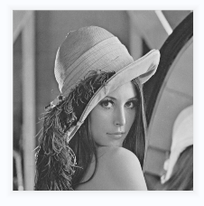——>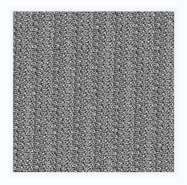——>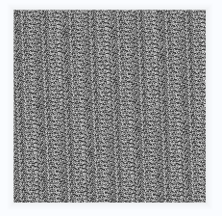——>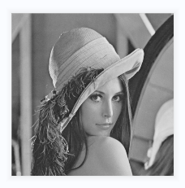
经过150次迭代后，每轮为迭代50次，图像得到了恢复。

备注：
1、教师在布置需撰写实验报告的实验前，应先将报告书上的“实验题目”、“实验性质”、“实验目的”、“实验项目内容”等项目填写完成，然后再下发给学生。
2、教师在布置需撰写报告的实验项目时，应告知学生提交实验报告的最后期限。
3、学生应按照要求正确地撰写实验报告：
  - 在实验报告上正确地填写“实验时间”、“实验地点”等栏目。
  - 将实验所涉及的源程序文件内容（实验操作步骤或者算法）填写在“实验过程或算法（源程序）”栏目中。
  - 将实验所涉及源程序调试过程（输入数据和输出结果）或者实验的分析内容填写在“实验结果及分析和（或）源程序调试过程”栏目中。
  - 在实验报告页脚的“报告创建时间：”处插入完成实验报告时的日期和时间。
  - 提交的实验报告电子文档命名为：“年级（两位数字不要“级”字）专业（缩写：计算机科学与技术专业（计科）、网络工程专业（网络）、信息安全专业（信息）、物联网工程（物联网））实验序号（一位数字）．doc。如专业为“计算机科学与技术”专业，实验者为张三（学号20205676）：20计科_20205676张三1.doc，以后几次实验的报告名称以此类推。
4、教师（或助教）在评价学生实验时，应根据其提交的其他实验相关资料（例如源程序文件等）对实验报告进行仔细评价。评价后应完成的项目有:
- 在“成绩”栏中填写实验成绩。每个项目的实验成绩按照五级制（优、良、中、及格、不及格）方式评分，实验总成绩则通过计算每个项目得分的平均值获得（平均值计算时需将五级制转换为百分制优=95、良=85、中=75、及格=65、不及格=55）。
- 在“教师评价”栏中用符号标注评价项目结果（用√表示正确，用×表示错误，用≈表示 半对半错）。
- 在“教师评价”栏中“评价教师签名”填写评价教师（或助教）姓名。将评价后的实验报告转换为PDF格式文件归档。
- 课程实验环节结束后，任课教师将自己教学班的实验报告文件夹进行清理。在提交文件夹中，文件总数为实验次数×教学班学生人数（如，教学班人数为90人，实验项目为5，其文件数为：90×5=450）。任课教师一定要认真清理，总数相符，否则学生该实验项目不能得分。最后将学生提交的实验报告刻光盘连同实验成绩一起放入试卷袋存档。

